Arbeitsblatt – Kreisbewegungen
1. Eine Kugel, die an einem Seil befestigt ist, wird von einem Hammerwerfer X im Kreis herumgeschleudert.
a) Zeichne die Kräfte auf die Kugel und den Hammerwerfer ein.
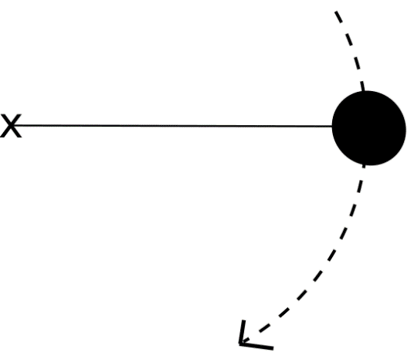
b) Welche Kräfte wirken und warum? Begründe! _____________________________________________
_____________________________________________
_____________________________________________
_____________________________________________
_____________________________________________
_____________________________________________
_____________________________________________
_____________________________________________
c) In welche Richtung würde die Kugel weiterfliegen, wenn der Hammerwerfer plötzlich loslässt? Zeichne die Richtung in einer anderen Farbe ein!

